Консультация для родителей
«Мой ребенок не хочет убирать игрушки»
Приходит время, когда большинство родителей сталкиваются с тем, как их подрастающий ребенок начинает проявлять свой характер, перестает слушаться родителей, пытаясь доказать какой он большой и самостоятельный; и плюс ко всему начинает разбрасывать игрушки и отказываться их убирать за собой. Часто не получается никаким образом уговорить ребенка убирать за собой. А он сам, тем временем, не хочет понимать, что это необходимо. У многих родителей опускаются руки…
Дело в том, что воспитание детей –дело очень тонкое, требующее правильного подхода и не терпящее суеты и раздражительности.
Есть родители, которым не нравится, когда их дети, поиграв с игрушками, отказываются их потом убирать, поэтому стремятся как можно раньше приучить ребенка к порядку. Хотя есть и такие родители, которых этот вопрос не волнует, или они считают, что ребенок, став старше, сам научится убирать свои вещи.
Если родители придерживаются первой точки зрения, т.е. хотят научить своего ребенка убирать за собой игрушки, им необходимо придерживаться некоторых правил:
- Нужно твердо решить для себя, так ли это действительно необходимо. Важно, чтобы в этом вопросе взгляды обоих родителей совпадали.
- Родители должны быть примером для ребенка. Важно самим следить за порядком в доме и не разбрасывать свои вещи.
- Убирать игрушки нужно вместе с ребенком. Чтобы у него сформировалась привычка делать это регулярно и каждый раз, когда это необходимо – должно пройти какое-то время.
- При уборке игрушек нужно спокойно объяснить ребенку, зачем это нужно и как это важно.
- Если Вы хотите, чтобы ребенок убрал за собой, нужно его об этом спокойно попросить. Ни в коем случае нельзя употреблять командный тон.
- Очень удобно для каждой категории игрушек выделить свои места. Например, машинки в один ящик, мягкие игрушки в другой и т.д. Можно даже пометить ящики или коробки под каждую категорию.
- Помните о том, что это ребенок! Не стоит заставлять его делать то, чего он еще не понимает или не может сделать. Учтите его возраст и наберитесь терпения.
- Лучше, чтобы уборка игрушек была превращена в интересную игру.
- Всегда хвалить ребенка, когда он убрал за собой! Тем самым Вы дадите ему понять, что он такой же полноправный член семьи, что он такой самостоятельный, и как Вам важна его помощь. Только поощрение и похвала помогут быть эффективными стимулами, заставляющими ребенка складывать свои игрушки.
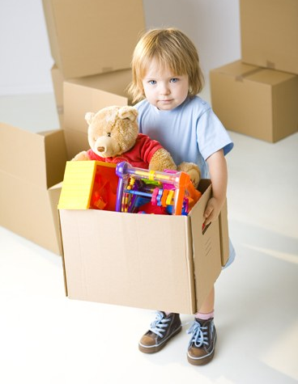

Консультация подготовлена Блябляс Фатимой

